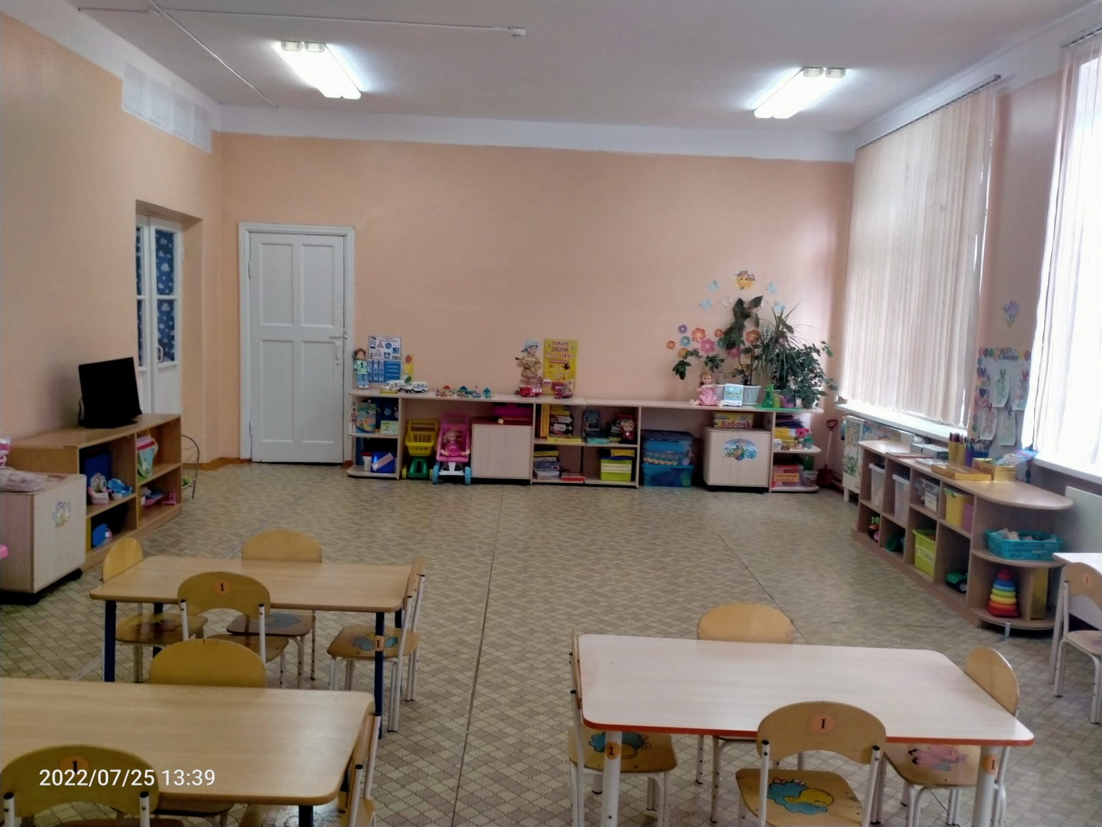**Группы**

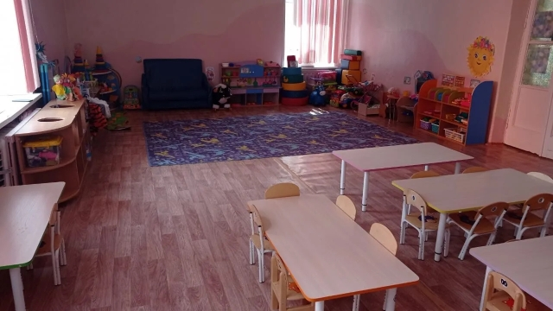

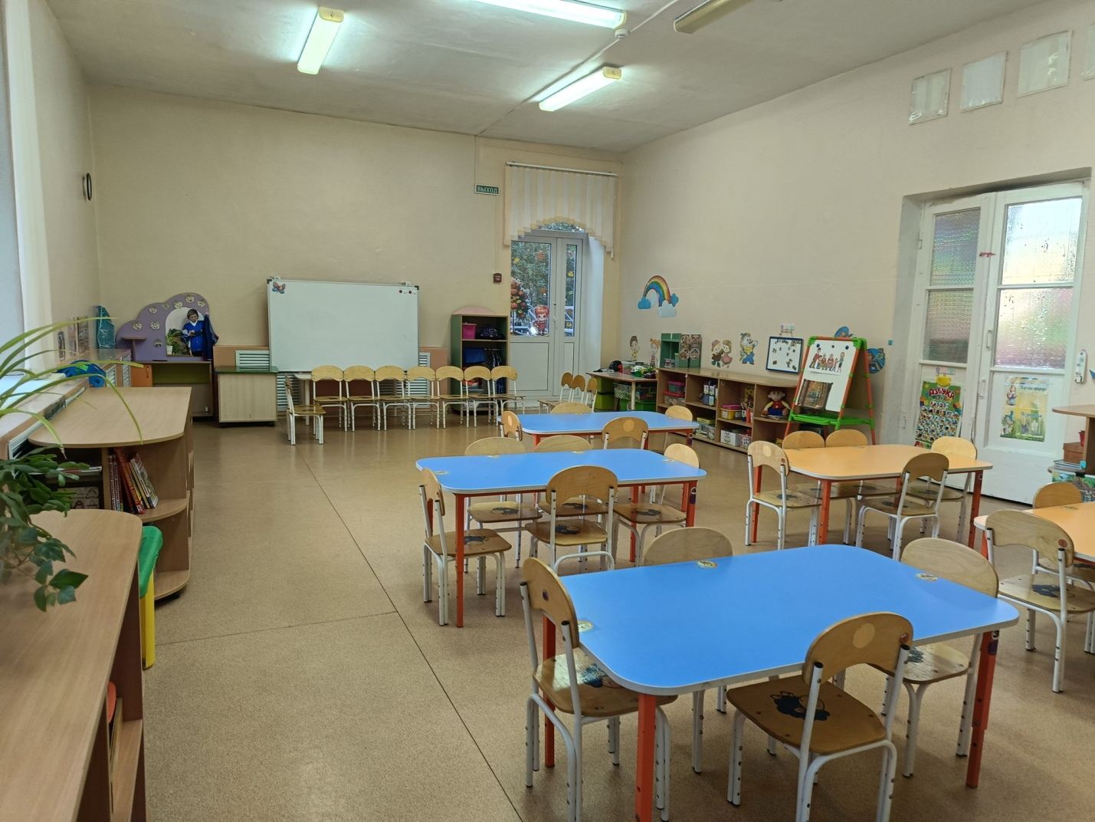

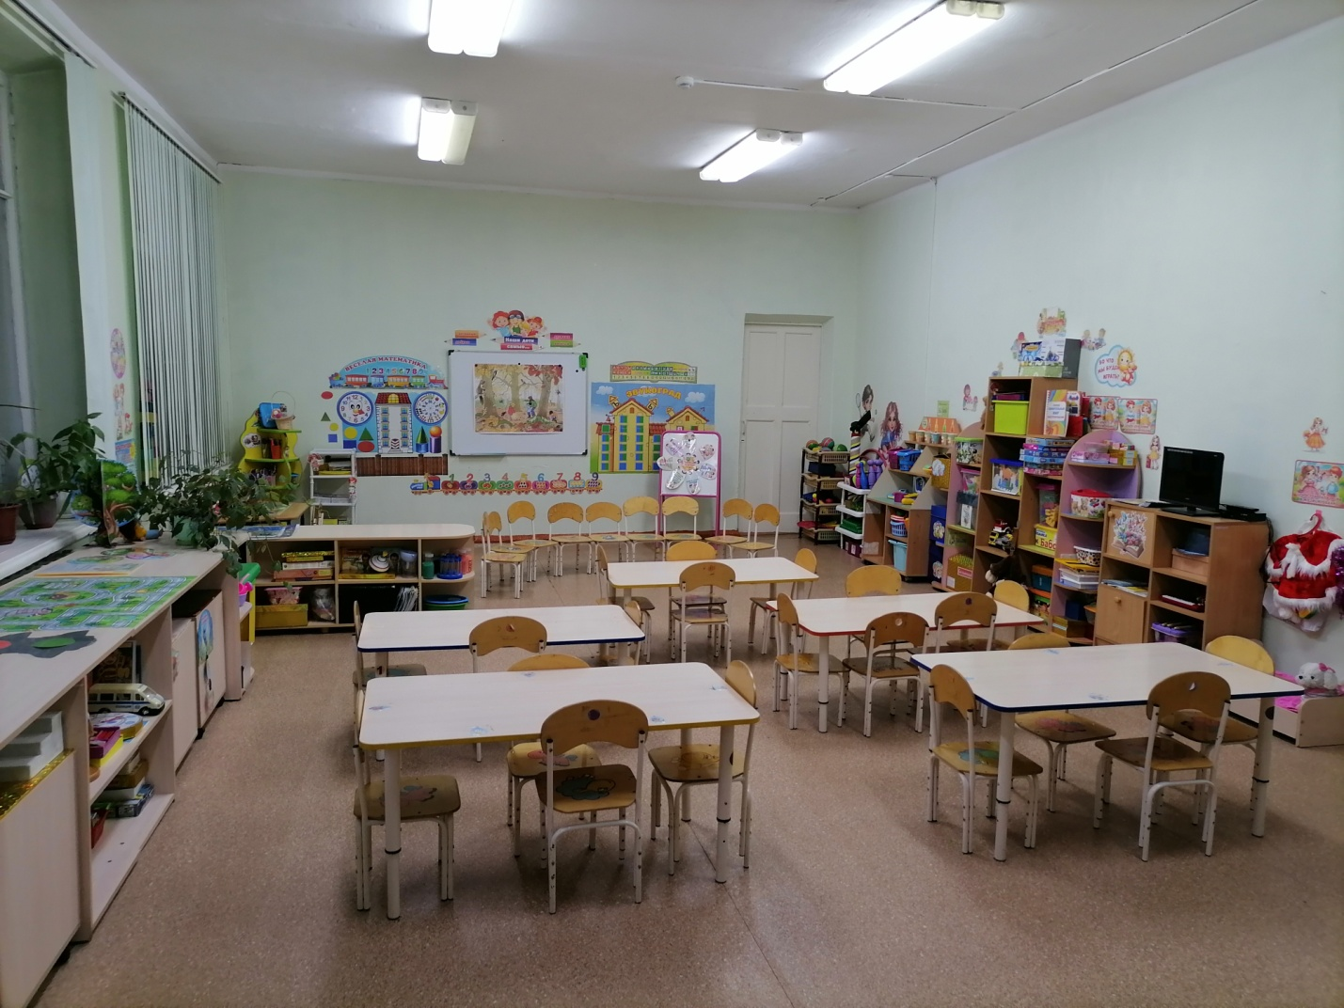

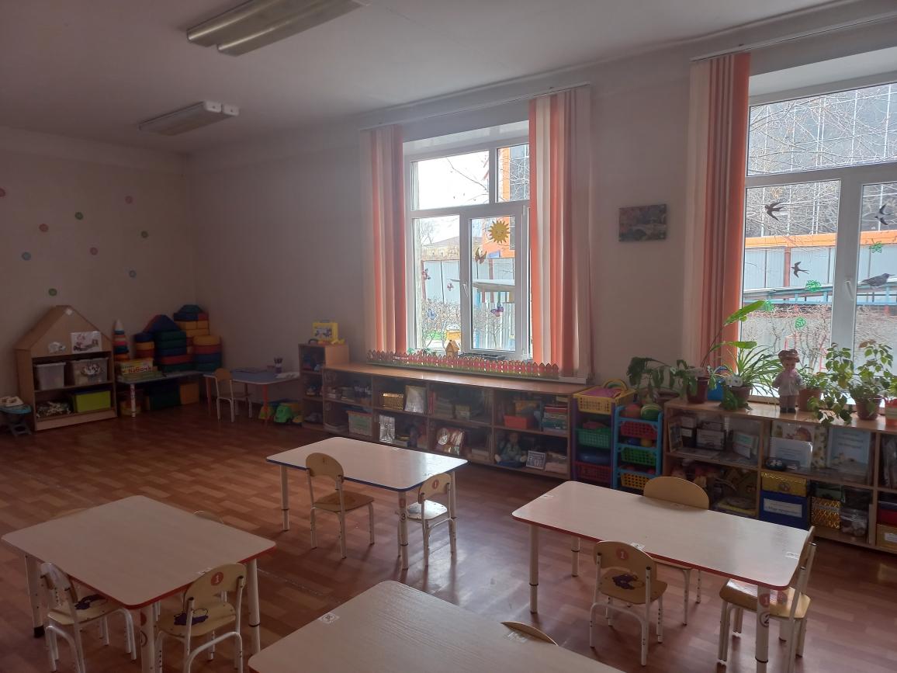

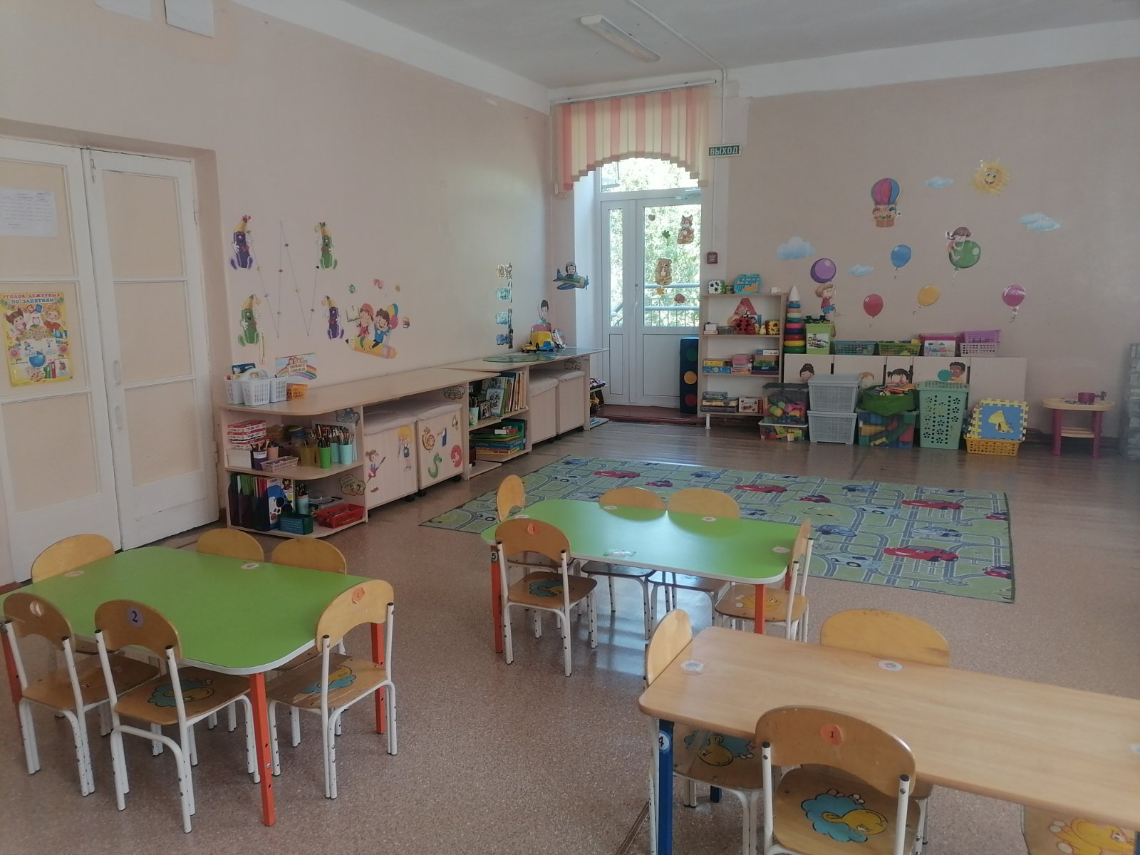

В детском саду имеются 6 групповых комнат. Группы предназначены для проведения игр, занятий и приема пищи. В групповых установлены столы и стулья по числу детей в группах. Предметно-пространственная развивающая образовательная среда МДОАУ № 174 соответствует требованиям Стандарта и санитарно-эпидемиологическим требованиям. Каждая групповая комната оснащена мебелью для размещения игрового развивающего материала и для организации различных видов деятельности детей. Также в групповых находятся учебные доски (маркерные). Игрушки, безвредные для здоровья детей, отвечают санитарно-эпидемиологическим требованиям и имеют документы, подтверждающие безопасность, могут быть подвергнуты влажной обработке и дезинфекции. В каждой возрастной группе имеются оборудование, дидактические игры, пособия, методическая и художественная литература, необходимые для организации разных видов деятельности детей.

**В группах просматриваются следующие развивающие центры:**

***"Центр безопасности"*** основные задачи, которого формировать представления об опасных для человека ситуациях в природе и способа поведения в них. Формировать знания о правилах безопасности дорожного движения. Воспитывать осторожное и осмотрительное отношение к потенциально опасным для человека ситуациям в быту, на улице, в природе. Формирование представлений о соблюдении необходимых норм и правил в общественных местах, на улице и в транспорте, при действиях с травмо опасными предметами.

***«Центр патриотического воспитания»***Основные задачи: формирование гендерной, семейной, гражданской принадлежности; воспитание любви к Родине, гордости за ее достижения, патриотических чувств. Развивать познавательную активность и любознательность, стремление к исследованию в процессе изучения культуры родного города, Оренбургской области

***«Центр сюжетно-ролевых игр»***Основные задачи: стимулирование активности ребенка в игровой деятельности, обогащение игровых навыков. Формирование готовности детей к совместной деятельности, развитие умения договариваться, самостоятельно разрешать конфликты со сверстниками.

***«Центр экспериментирования»*** Основные задачи: Развитие познавательных интересов детей, расширение опыта ориентировки в окружающем, сенсорное развитие, развитие любознательности и познавательной мотивации; формирование познавательных действий, становление сознания; развитие воображения и творческой активности; формирование первичных представлений об объектах окружающего мира, о свойствах и отношениях объектов окружающего мира (форме, цвете, размере, материале, звучании, ритме, темпе, причинах, следствиях и др.). Развитие восприятия, внимания, памяти, наблюдательности, способности анализировать, сравнивать, выделять характерные, существенные признаки предметов и явлений окружающего мира; умения устанавливать простейшие связи между предметами и явлениями, делать простейшие обобщения.

***«Центр ознакомления с природным окружением»***Основные задачи: ознакомление с природой и природными явлениями. Развитие умения устанавливать причинно-следственные связи между природными явлениями, природными явлениями и жизнью, деятельностью человека. Формирование первичных представлений о природном многообразии планеты Земля. Формирование элементарных экологических представлений. Воспитание умения правильно вести себя в природе. Воспитание любви к природе, желание беречь ее.

***«Центр ФЭМП»*** Основные задачи: формирование элементарных математических представлений, первичных представлений об основных свойствах и отношениях объектов окружающего мира: форме, цвете, размере, количестве, числе, части и целом, пространстве и времени. Развитие познавательной активности, самостоятельности, гибкости мышления.

***«Центр речевого развития»***Основные задачи: стимулирование и развитие речевой активности ребенка. Развитие всех компонентов устной речи. Развитие мелкой и крупной моторики. Умение манипулировать с предметами.

***«Центр библиотеки»*** Основные задачи книжного уголка: развитие познавательных и творческих способностей детей средствами детской художественной литературы; формирование навыка слушания, умения обращаться с книгой; формирование и расширение представлений об окружающем мире. Развитие эмоционально-чувственной сферы на примерах литературных произведений. Ознакомление с грамматическими конструкциями связанной речи через восприятие народного произведения в любой форме (сказка, миф, легенда, сказ). Развитие представлений о нравственных качествах: об уме и глупости, о хитрости и прямодушии, о добре и зле, о героизме и трусости, о щедрости и жадности, определяющие нормы поведения детей на основе литературных произведений. Воспитание культуры речи, речевого поведения, воспитание интереса к чтению.

***«Центр художественного творчества»*** Основные задачи: поддержание и развитие у ребенка интереса к изобразительной деятельности. Формирование навыков изобразительной деятельности. Воспитание эстетических чувств. Формирование индивидуального и коллективного творчества и возможности самореализоваться. Формирование умений использовать различные материалы (природный, бросовый) с учетом присущих им художественных свойств, выбирать средства, соответствующие замыслу, экспериментировать с материалами и средствами изображения.

***«Центр театрализованной деятельности»***Основные задачи: формирование интереса к миру театра, театрализованным играм, обогащение игрового опыта детей, развитие творческих способностей, воображения, эмоциональной сферы.

***«Центр музыки»*** Основные задачи: формирование интереса к музыке, знакомство с музыкальными инструментами. Поддержание и развитие у ребенка интереса к музыкальной деятельности. Воспитание эстетических чувств. Формирование индивидуального и коллективного творчества и возможности самореализоваться.

***«Центр физического развития и здоровья»*** Основные задачи: удовлетворение потребности детей в двигательной активности. Организация самостоятельной двигательной активности на основе использования накопленных знаний, средств и методов в области физической культуры. Ознакомление с нормами и правилами безопасности в двигательной деятельности. Развитие потребности в творческом самовыражении через физическую активность.